Отчёт по этапу №5 индивидуального проекта

Использование Burp Suite

Хусаинова Динара Айратовна, НПИбд-02-21, 1032212283

Содержание

# Цель работы

Научиться использовать Burp Suite.

# Теоретическое введение

Burp Suite представляет собой набор мощных инструментов безопасности веб-приложений, которые демонстрируют реальные возможности злоумышленника, проникающего в веб-приложения. Эти инструменты позволяют сканировать, анализировать и использовать веб-приложения с помощью ручных и автоматических методов. Интеграция интерфейсов этих инструментов обеспечивает полную платформу атаки для обмена информацией между одним или несколькими инструментами, что делает Burp Suite очень эффективной и простой в использовании платформой для атаки веб-приложений. [@parasram].

# Выполнение лабораторной работы

Запускаю локальный сервер, на котором открою веб-приложение DVWA для тестирования инструмента Burp Suite (рис. [-@fig:001]).

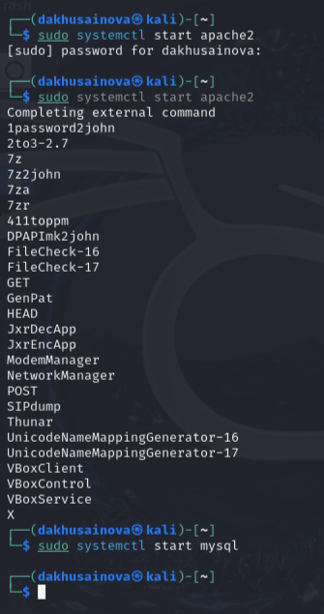

Запуск локального сервера

Запускаю инструмент Burp Suite (рис. [-@fig:002]).

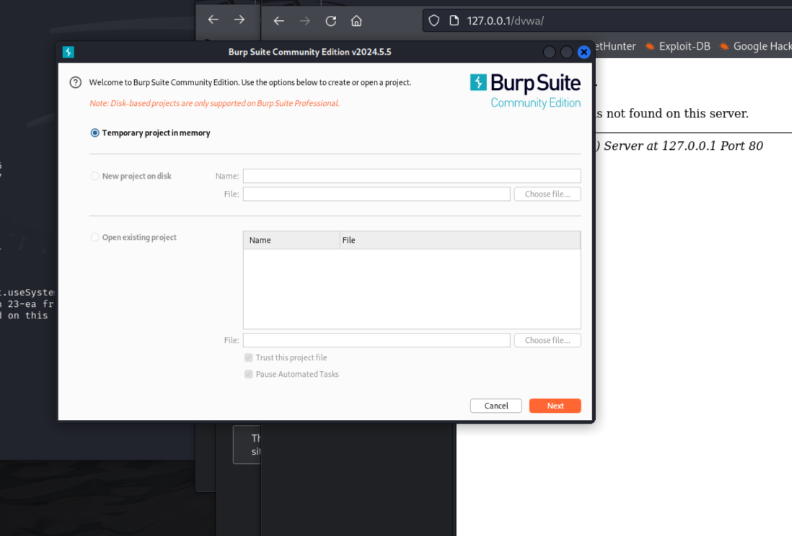

Запуск приложения

Открываю сетевые настройки браузера, для подготовке к работе (рис. [-@fig:003]).

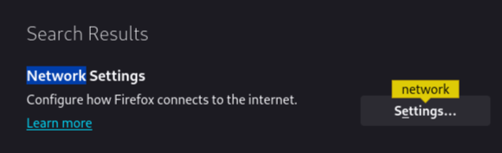

Сетевые настройки браузера

Изменение настроек сервера для работы с proxy и захватом данных с помощью Burp Suite (рис. [-@fig:004]).

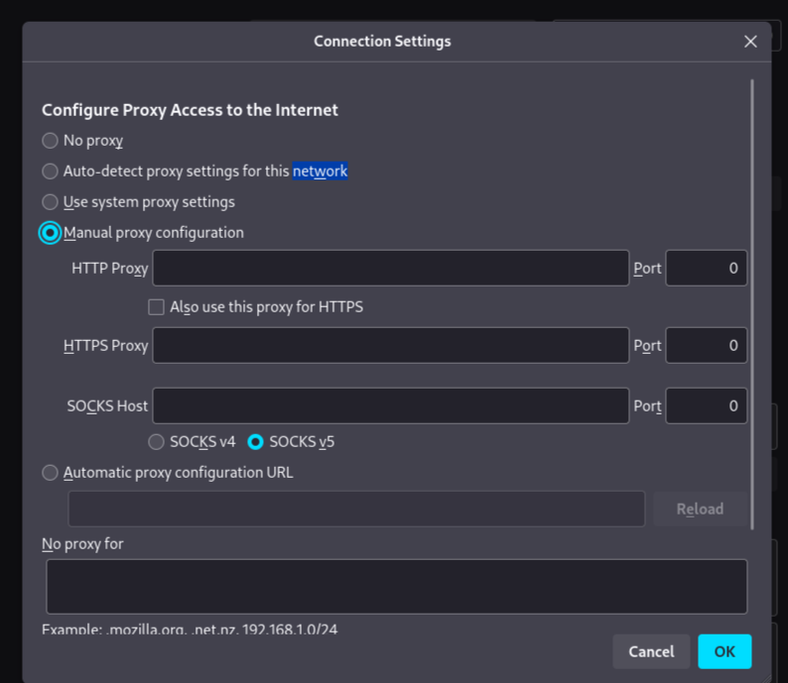

Настройки сервера

Изменяю настройки Proxy инструмента Burp Suite для дальнейшей работы (рис. [-@fig:005]).

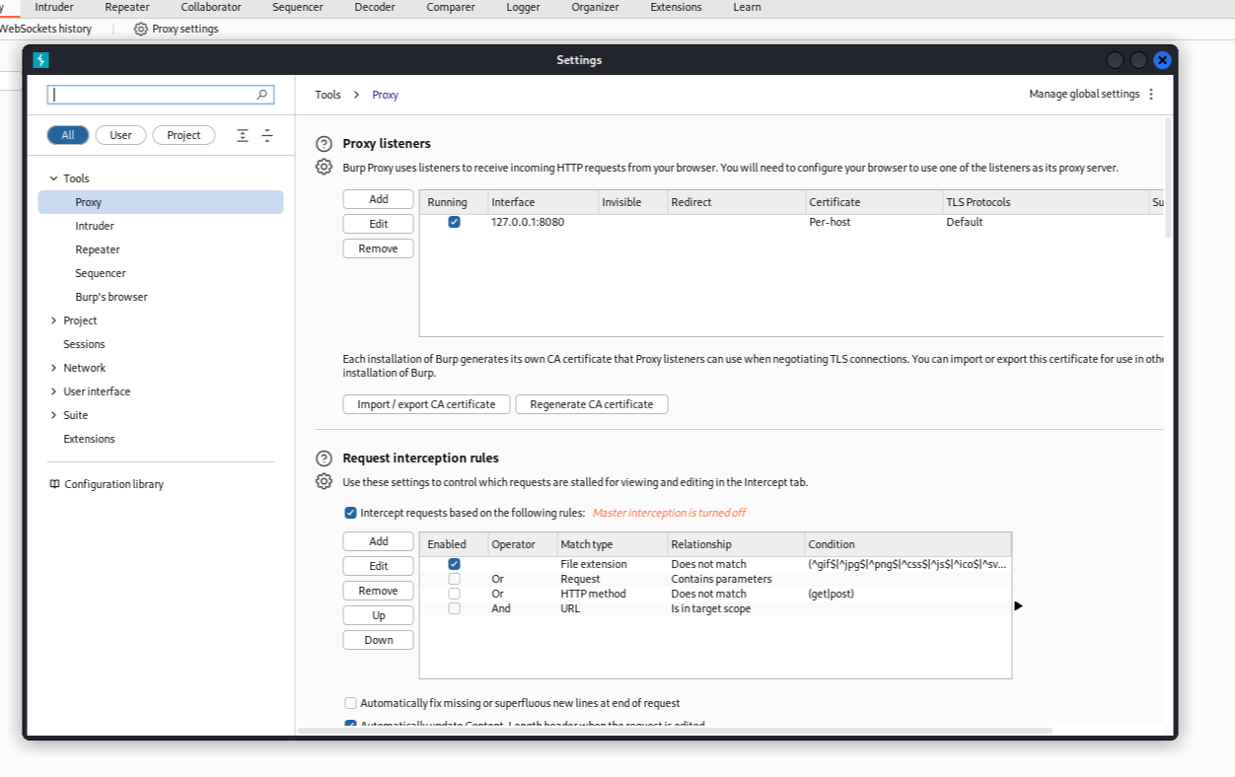

Настройки Burp Suite

Во вкладке Proxy устанавливаю “Intercept is on” (рис. [-@fig:006]).

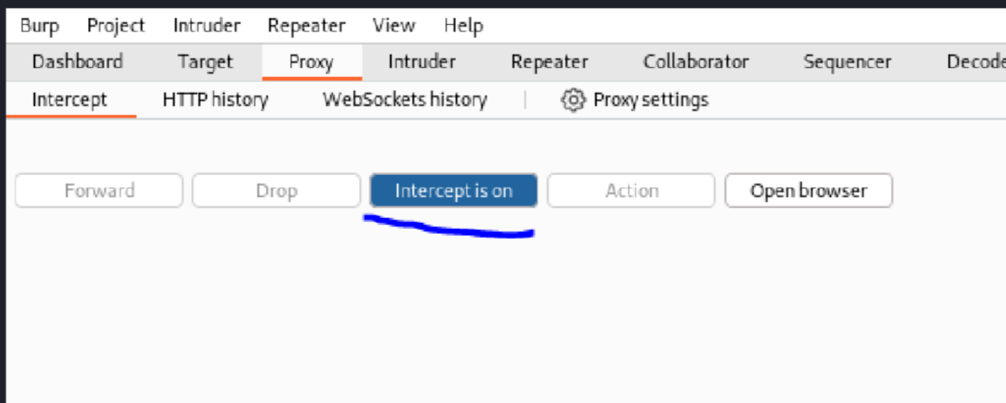

Настройки Proxy

Чтобы Burp Suite исправно работал с локальным сервером, наобходимо установить параметр network_allow_hijacking_loacalhost на true (рис. [-@fig:007]).

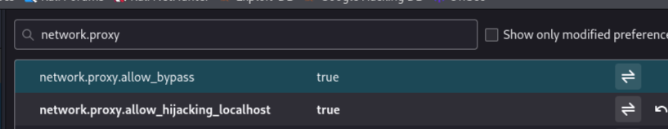

Настройки параметров

Пытаюсь зайти в браузере на DVWA, тут же во вкладки Proxy появляется захваченный запрос. Нажимаем “Forward”, чтобы загрузить страницу (рис. [-@fig:008]).

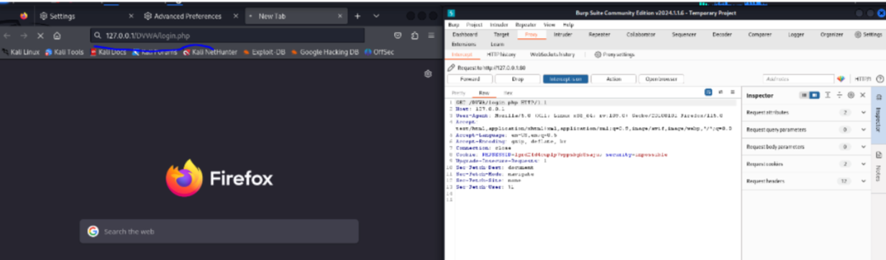

Получаемые запросы сервера

Загрузилась страница авторизации, текст запроса поменялся (рис. [-@fig:009]).

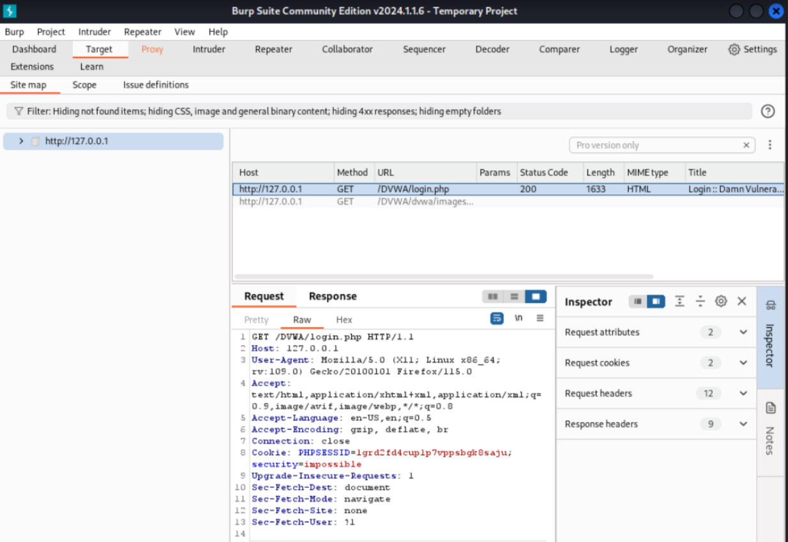

Страница авторизации

История запросов хранится во вкладке Target.

# Выводы

При выполнении лабораторной работы научилась использовать инструмент Burp Suite.

# Список литературы. Библиография

[1] Документация по DVWA: https://kali.tools/?p=1820